Использование игровой технологии в формировании дошкольников,
как необходимое условие решения задач в образовательных областях.
Выполнила: Екимова Г.Д.

Игровая технология – это организация педагогического процесса в форме различных педагогических игр, формы взаимодействия педагога и детей через реализацию определенного сюжета (игры, сказки, спектакля). Игровые технологии — являются фундаментом всего дошкольного образования. В свете ФГОС личность ребенка выводится на первый план и все дошкольное детство должно быть посвящено игре.
У младшего возраста ведущей деятельностью является игра. Игровая форма занятий создается при помощи игровых приемов и ситуаций, которые выступают как средство побуждения, стимулирование к учебной деятельности детей.
Игровые технологии, направленные:
- на развитие внимания и памяти. Так как дети больше всего на свете любят играть, то развивать внимание и память можно в увлекательных играх и упражнениях. Определяющие условия этих игр — тщательное рассмотрение и сопоставление, выявление сходства и различия.
- способствуют развитию мышления ребенка
- развиваются и творческие способности ребенка
Театрально-игровая деятельность обогащает детей в целом новыми впечатлениями, знаниями, умениями, развивает интерес к литературе, театру, формирует диалогическую, эмоционально-насыщенную речь, активизирует словарь, способствует нравственно-эстетическому воспитанию каждого ребёнка
Сюжетно-ролевая игра одна из творческих игр. В сюжетно-ролевой игре дети берут на себя те или иные функции взрослых людей и в специально создаваемых ими игровых, воображаемых условиях воспроизводят (или моделируют) деятельность взрослых и отношения между ними. В такой игре наиболее интенсивно формируются все психические качества и особенности личности ребенка.
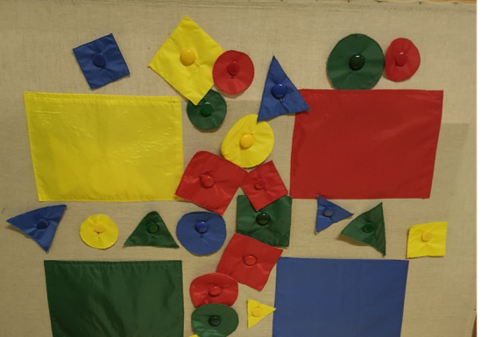
Технология сенсорного развития - это развитие восприятия и формирование представлений о внешних свойствах предметов: их форме, цвете, величине.

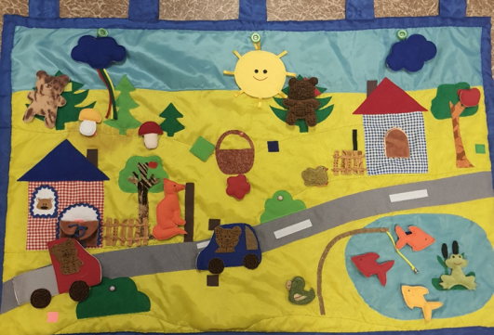
Таким образом можно сделать следующие выводы:
Во-первых, игровая деятельность является ведущей деятельностью дошкольников. В процессе игры дети познают себя, окружающий мир, у них формируются основные понятия человеческих взаимоотношений;
Во-вторых, именно проблема грамотного введения ребёнка в ту или иную роль представляется наиболее сложной из педагогических проблем на сегодняшнем этапе, решаемых в технологиях, связанных с дошкольной игровой деятельностью.
В третьих, важность игровой технологии заключается не в том, чтобы сделать её средством развлечения для детей, а в том, чтобы при правильной организации сделать её способом обучения, возможностью для самореализации обучающихся и раскрытия ими своего творческого потенциала.

